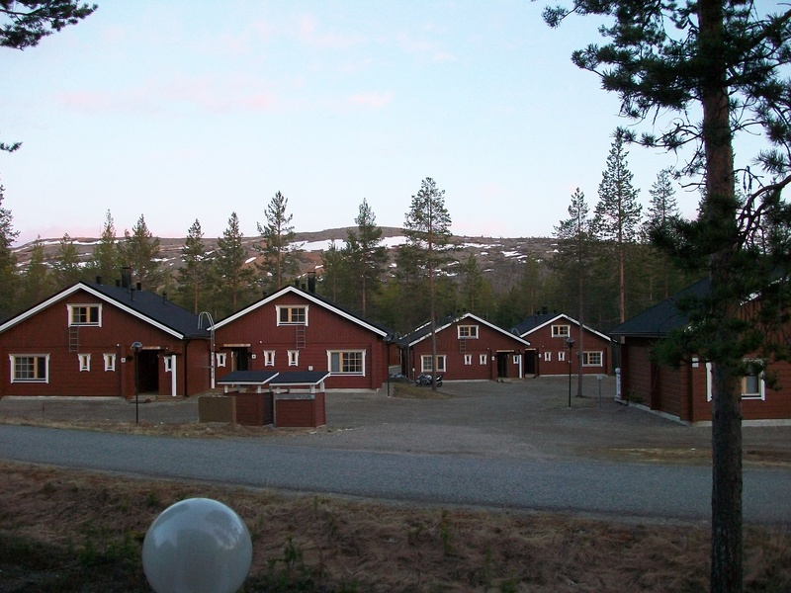
Ylöjärven Metallityöväen ao.149:n

Kevätkokous keskiviikkona 18.3.2020 klo 17 Metalli 149:n toimistolla
(Mikkolantie 1-3,33470 Ylöjärvi) hallitus klo 16
Sääntömääräisten asioiden lisäksi kevätkokouksessa arvotaan Levin mökin vuoden 2020 lomaviikot 35, 41, 47 ja 53. Viikon hinta 100 euroa.
Lähetä vapaamuotoinen hakemuksesi osaston toimistoon,
PL 1, 33471 Ylöjärvi tai sähköpostilla ylojarvenmetalli149@gmail.com
Hakemuksen tulee olla perillä 17.3. Hakemuksesta tulee ilmetä hakija, yhteystiedot, haettava viikko ja mahdollinen varaviikko. Hakijan tulee olla osaston jäsen.

